HƯỚNG DẪN BUILT-IN DEVICE DRIVER LINUX
Bước 1: Tạo 1 thư mục bên trong thư mục drivers/ trong thư mục đấy sẽ chứa device driver của bạn. Ở đây modules của mình có tên là hello.
Trong folder hello ta tạo ra các file như sau :
Lưu ý bỏ file Kbuild. Cái này mình thêm vì mục đích riêng.

Bước 2: Nội dung của helloworld.c được viết như sau :
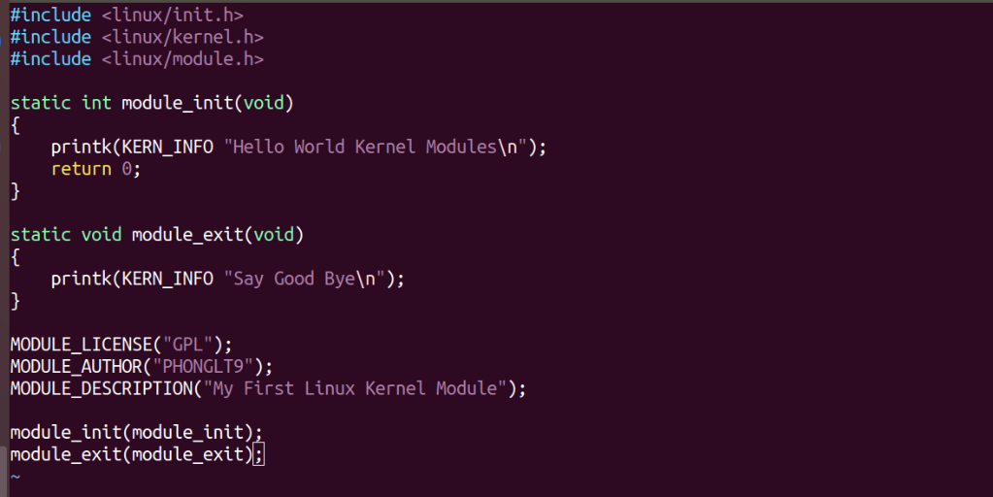

Bước 3: Nội dung của Makefile được viết như sau :
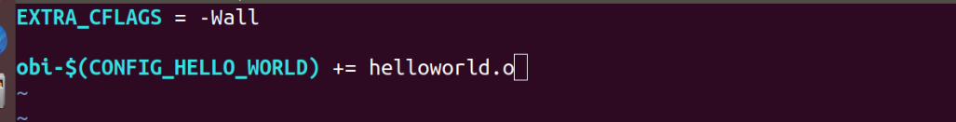
- Cờ -Wall cho phép trình biên dịch hiển thị tất cả các bản tin cảnh báo trong quá trình biên dịch.
- CONFIG_HELLO_WORLD có thể là y hoặc m tùy theo lựa chọn của bạn trong menuconfig.
- obj-y chỉ rằng object file được chỉ định được biên dịch theo kiểu built-in.
- obj-m chỉ rằng object file được chỉ định được biên dịch theo kiểu module.
Bước 4: Nội dung của Kconfig được viết như sau :
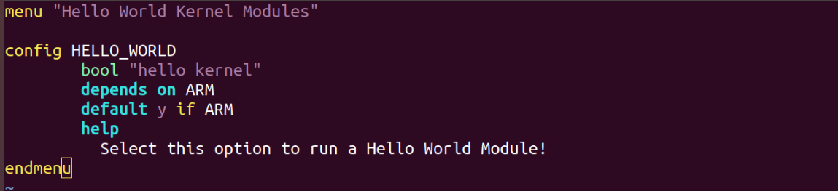
Các qui tắc của file Kconfig được miêu tả rất cụ thể trong tài liệu Kernel cung cấp. Mình sẽ không trình bày ở đây tránh dài dòng không cần thiết.

Bước 5: Trong thư mục driver/ sẽ có 1 file là Makefile và 1 file Kconfig bạn phải vào 2 file đó để thêm đường dẫn đến file Makefile và Kconfig trong thư mục mới của bạn.
Trong file Makefile thêm đoạn code obj-y += my_driver/
Trong file Kconfig thêm đoạn code source “driver/my_driver/Kconfig”

Bước 6: Giao diện menuconfig.
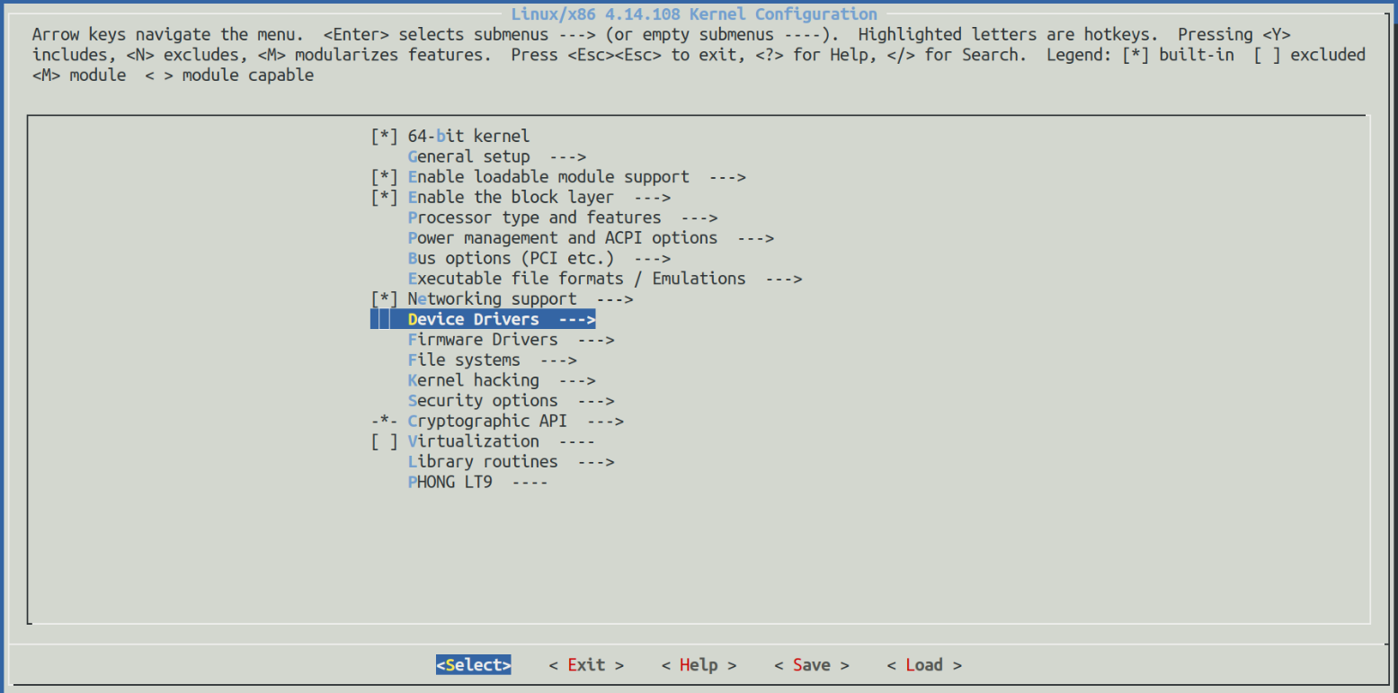
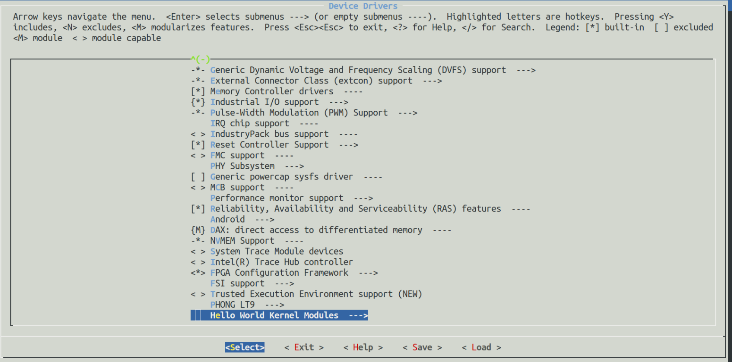
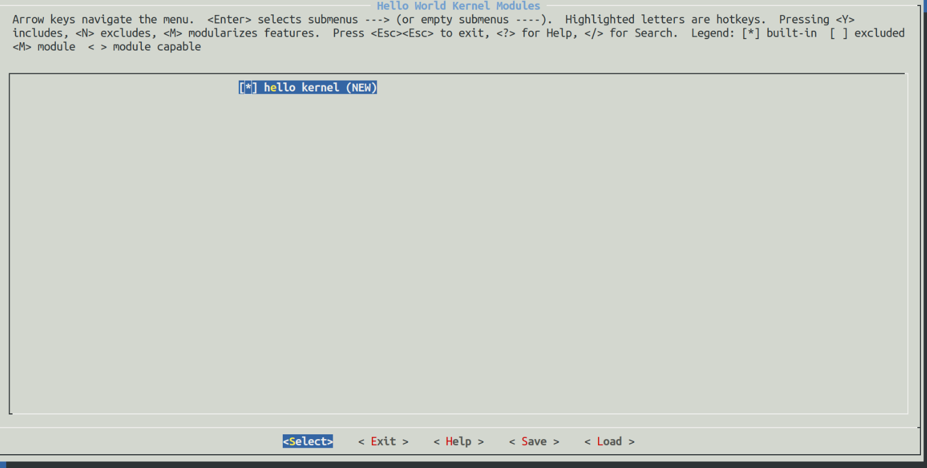
Bước 7: Vào file ở trong /source_code_linux/arch/arm/configs/--defconfig thêm CONFIG_HELLO_WOLRD = y vào cuối file.
Note: ở trong beaglebone black thì –defconfig chính là bb.org_defconfig
Bước 8: Build lại Kernel.

